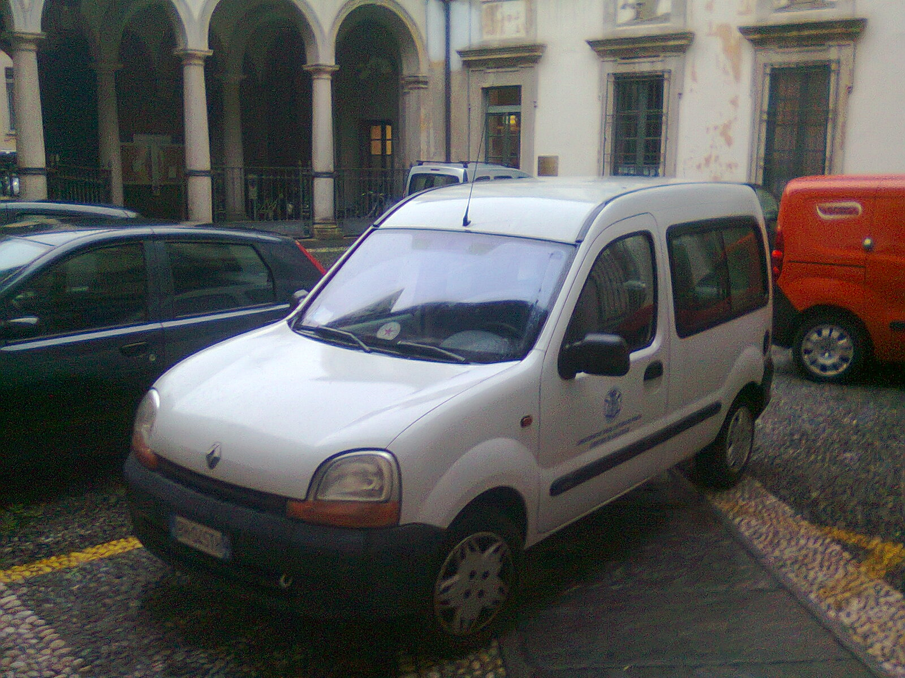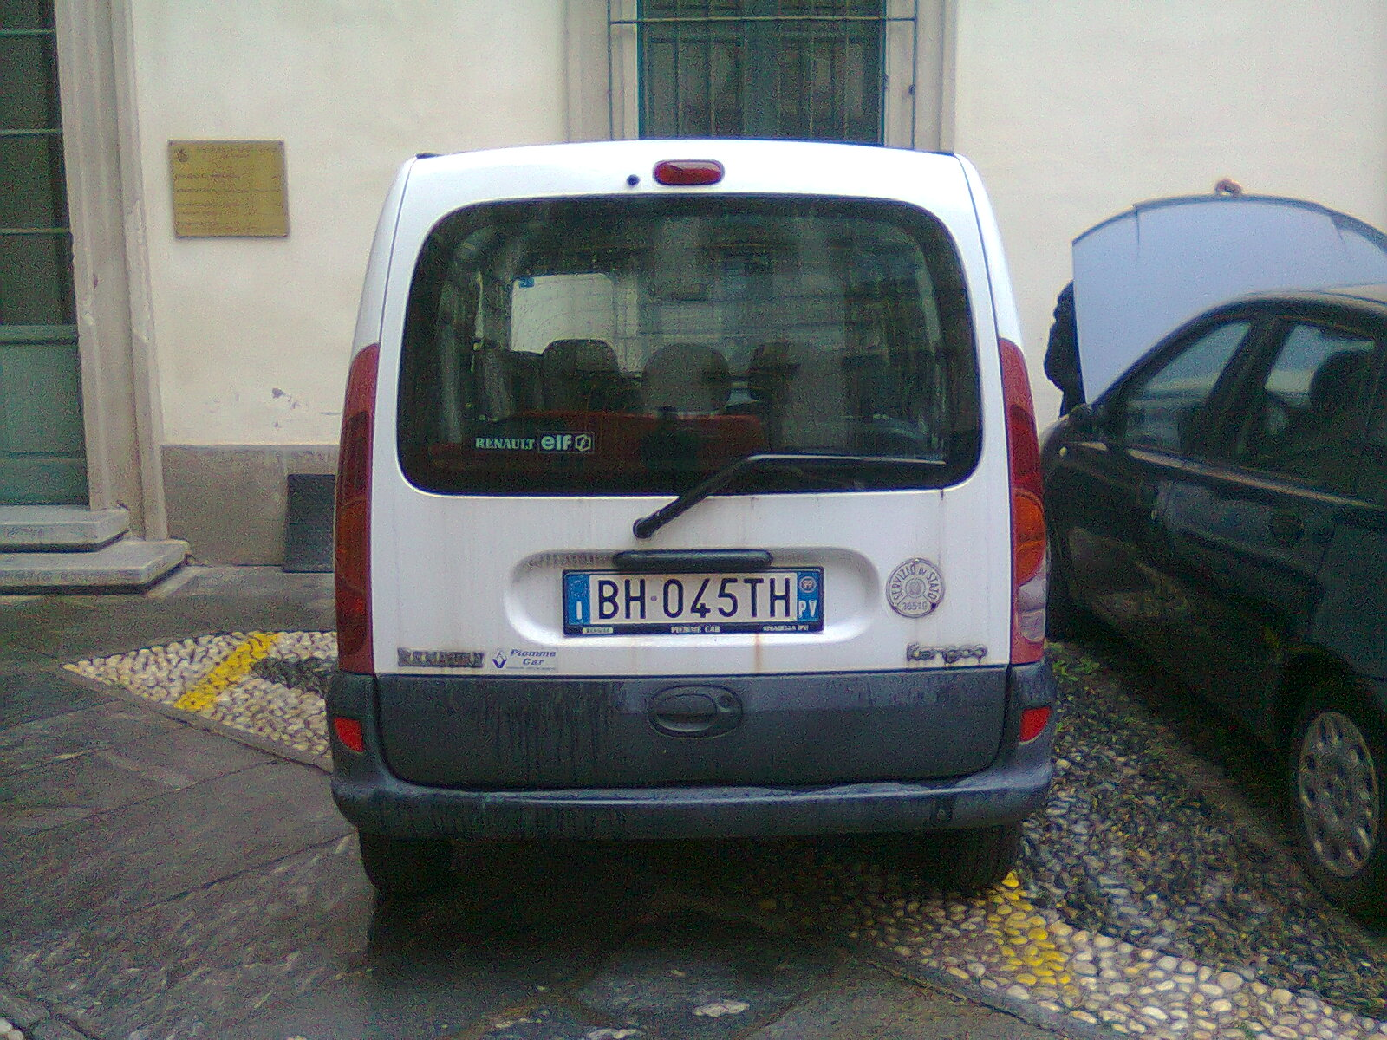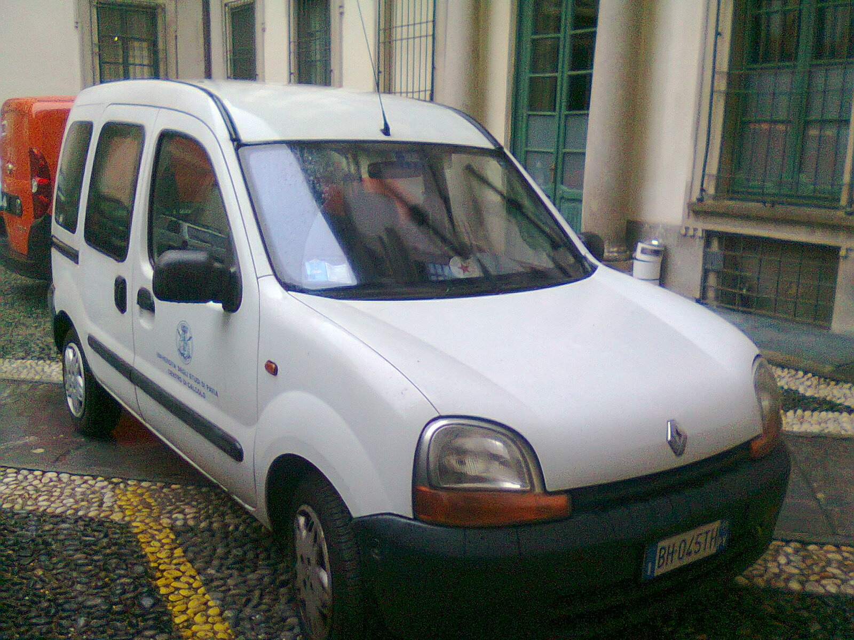

RENAULT -1.1I KANGOO

DESCRIZIONE VEICOLO:

TIPO: AUTOVEICOLO EURO 2 KW 43

MODELLO: 1.1I KANGO

ALIMENTAZIONE: BENZINA

ANNO IMMATRICOLAZIONE: 1999

COLORE: BIANCO

CHILOMETRI PERCORSI: KM48184

STATO DEL VEICOLO: BUONE

ULTIMA REVISIONE: 18/12/2013

